常州市北郊中学高三年级阶段考试地理试卷
2007年4月 B卷
说明：本试卷分第I卷（选择题）和第II卷（综合题）两部分。请将各题答案填写在答题卷的相应位置。
第I卷（选择题 共70分）
一、选择题（共70分）
（一）单项选择题：本大题共20小题 ，每小题2分，共40分。
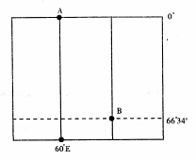
下图中相邻两条经线的经度差为30度，A、B为晨昏线上的两点，大阳直射点在东半球。据此完成1-2小题。
1．此时，B点的地方时是
A．4时 B．8时 C．10时 D．14时
2．此时，B点位于
A．晨线，昼长8小时 B．昏线，昼长8小时
C．昏线，夜长8小时 D．晨线，夜长8小时

读大陆边缘向洋盆过渡的地形剖面示意图，回答3-4题。
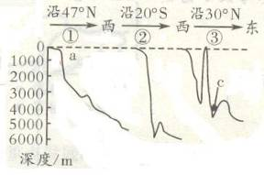

3、③图中c 地位于
A、非洲板块与印度洋板块张裂地带 B、美洲板块与亚欧板块张裂地带
C、印度洋板块与太平洋板块碰撞地带 D、亚欧板块与太平洋板块碰撞地带
4、流经①图a 海域的洋流可能是
A、秘鲁寒流 B、墨西哥湾暖流 C、北大西洋暖流 D、日本暖流
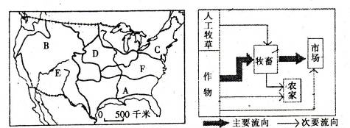
读下面两幅图，回答5～7题。

5．在图中哪一个农业带的土壤，因受第四纪大冰期的影响，冰碛土的分布最为普遍
A．A区域 B．E区域 C．F区域 D．C区域
6．右图是某种农业活动形式的示意图。该种农业活动最可能出现在左图中的哪一个农业带
A．B处 B．C处 C．E处 D．F处
7．上图中C区域是世界三大城市密集区之一，其兴起的主要原因不包括
A．地形平坦，十分有利于城市建设
B．气候温和湿润，十分有利于人类居住
C．工业化程度高，水陆交通便利
D．气候湿热，十分有利于农业发展
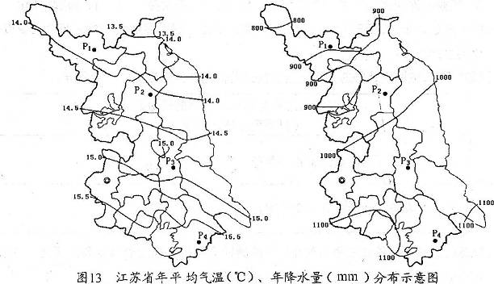
读下图，完成8—9题。

8．下列有关P1、P2、P3、P4四地的叙述，正确的是
A．P1地年平均气温最高 B．P2地年平均气温在14．5-15．O℃间
C．P3地年降水量最少 D．P4地年降水量在l000-1lOOmm间
9．从气候条件分析，发展水稻种植业和淡水养殖业最具优势的是
A．P1地 B．P2地 C．P3地 D．P4地
下图为5⁰N纬线圈附近六大板块分布示意图，其中丁板块几乎全部被海洋覆盖。据此回答10～12题。

10．2005年10月8日，巴基斯坦发生大地震，造成8万多人死亡，10余万人受伤，无家可归者不计其数。该地震是由哪两个板块碰撞挤压形成的?
A．甲、乙 B．乙、丙 C．丙、丁 D．戊、己
11．关于六大板块的说法正确的是：
A．甲西侧的海洋面积不断缩小
B．乙北侧夏季洋流呈逆时针方向流动
C．丙板块全部位于东半球
D．戊板块跨经度最多
12．甲板块赤道附近有一高山(南坡为迎风坡)，其垂直自然带表示正确的是
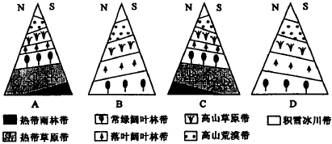

区位指数是综合了区域发展的资源、环境、交通、能源、劳力、经济、科技、政府管理等多项自然、社会指标的量化参数。读“我国区位指数分布图”，回答13-14题。
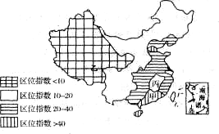
13．关于图中区位指数的说法，正确的是
A．我国区位指数由南部向北部递减
B．我国东部沿海省份区位指数较高的主要原因是资源丰富
C．乙地区位指数小于10的主要原因是环境恶劣
D．丙地区区位指数较低，其主要原因是交通落后
14．甲地区的区位指数大于40，其优势主要表现在：①交通便利②资源丰富③老工业基地基础好④科技水平高，其中正确的是
A．①② B．①④ C．②③ D．③④
我国某中学地理兴趣小组每天在校园内将12时42分观测到的正午太阳高度记录下 来，并根据观测到的数据绘制出当地一年的正午太阳高度逐日变化图(图10)，图中横轴上 的刻度线对应各月的第一天。据此回答15—16题。
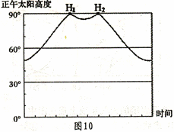
15．有关该观测地所在地区的说法正确的是
A．是我国面积最大的岛屿 B．油气资源储量可与波斯湾媲美
C．7、8月受副高控制对水稻生产不利D．纬度低太阳辐射强，属于太阳能资源丰富区
16．下图是依图10时间序列绘制成的日出、日落时刻的变化示意图，能够反映该观测地点昼夜长短变化特点的是
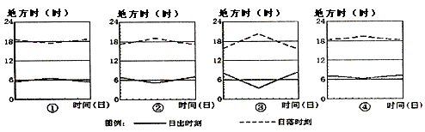

A．① B．② C．③ D．④
20世纪，阜阳市中心位置发生了三次转移，即20年代后从①转移到②，60年代逐渐转移到③，70年代后又向④处转移。结合图，判断17～18题。
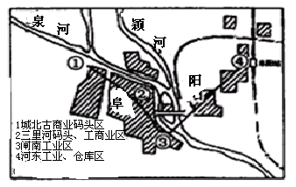

17．第一次转移的原因可能是
A．泉河淤塞，主要对外交通口岸转移到颖河西三里河以带
B．随着颖河大闸的修建，大闸以北的航运条件明显改善
C．由于颖河大闸的修建，大闸以北对外交通受到限制
D．由于河东铁路的兴起，市中心逐渐向铁路附近靠拢
18．阜阳市市中心发生三次转移的共同原因是
A．随着城市扩大，用水增多，不断移向水源更丰富地区
B．随着城市用地规模扩大，城市向地形开阔的下游发展
C．随着人们对环境质量要求的提高，城市向优美的新区发展
D．工商业区尽可能接近对外交通口岸，以降低运输存储费用
下图是我国四省(区)轮廓图，图中线条表示铁路线。据此完成19-20题。
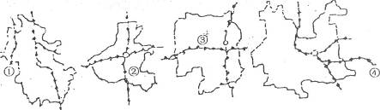
甲 乙 丙 丁

19.与图中省(区)甲、乙、丙、丁简称对应的一项是
A.陕、豫、黔、川 B.皖、辽、贵、蜀
C.皖、豫、湘、滇 D.赣、辽、湘、云
20.对图中四条铁路的叙述，正确的是
A.铁路线①是我国通过省会城市最多的一条铁路
B.铁路线②只经过了我国两个商品粮基地
C.铁路线③为“第二亚欧大陆桥”的一段
D.铁路线④是我国新修建的南昆铁路
（二）双项选择题：本大题共10小题，每小题3分，共30分。在每小题给出的四个选项中，有两项是符合题目要求的。每小题全选对者得3分，只选一项且选对者得1分，其余情况均不得分。
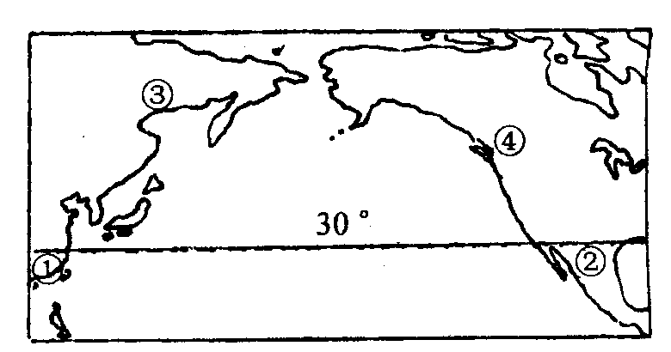
读世界某区域示意图，完成21—23题。
21．图中四地植被类型相同的地点是
A．① B．②
C．③ D．④
22．图中四地近海水域表层温度、盐度比较
A．③<④ B．②<④
C．①<③ D．②>③
23．引起④地自然带狭长分布的主导因素是
A．纬度位置 B．海陆位置 C．地形 D．洋流
读我国I 982—2002年出口商品结构表，完成24—25题。
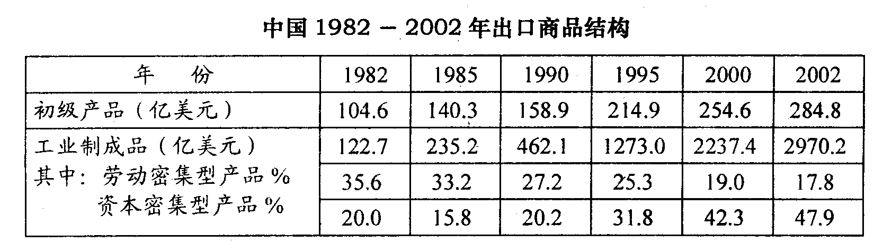
24．2002年资本密集型产品的产值(亿美元)和在出口商品中的比重分别是
A．1422．7 B．1558．2 C．43．7％ D．47．9％
25．对表中我国出口商品结构的叙述正确的是
A．初级产品在出口商品中的比重在增加 B．工业制成品的数量与比重都在增加
C、劳动密集型产品的数量在持续增加 D．资本密集型产品比重持续增加
26.地形地貌条件是决定青藏铁路选线的重要因素，青藏高原的中部地区和东南边缘地带地貌的差别主要有
A.青藏高原中部戈壁广布，东南边缘地区石峰林立
B.青藏高原中部有溶洞分布，东南边缘地区地下暗河典型
C.青藏高原中部的河谷宽浅，东南边缘地区的河谷狭深
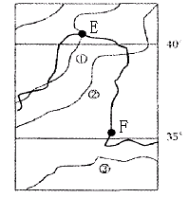
D.青藏高原中部冰川侵蚀地貌广布，东南边缘地区流水侵蚀地貌典型
读我国部分地区示意图，完成27～28题。
27．图中①②③三条曲线代表年降水量等值线，关于它们的叙
述正确的是
A、①表示200mm年等降水量线
B、②是我国季风区与非季风区的分界线
C、③是我国湿润区与半湿润区的分界线
D、①②③年降水量的渐变规律主要受地形影响
28．F处河段与E处河段相比
A、有凌汛 B、含沙量大 C、落差大 D、冰期长
下图为世界地图上的一段纬线。MN之间为陆地，M地以西和N地以东为海洋。据此判断29—30题。
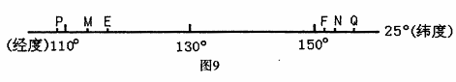

29．下列关于E、F两地气候的叙述正确的是
A．E地受副热带高压和西风交替控制
B．F地有季风现象
C．E地终年炎热少雨
D．F地属于热带雨林气候
30．下列关于P、Q两地的叙述，正确的是
A．P地有来自南方的大规模的海水运动
B．因纬度相同，P地与Q地盐度没有差异
C．Q地因受洋流的影响，盐度低于P地
D．P地的年平均水温低于Q地

常州市北郊中学高三年级阶段考试地理答案卷
2007年4月 B卷
第I卷（选择题 共70分）
1 | 2 | 3 | 4 | 5 | 6 | 7 | 8 | 9 | 10
11 | 12 | 13 | 14 | 15 | 16 | 17 | 18 | 19 | 20
21 | 22 | 23 | 24 | 25 | 26 | 27 | 28 | 29 | 30
第II卷（综合题 共80分）
二、综合题。
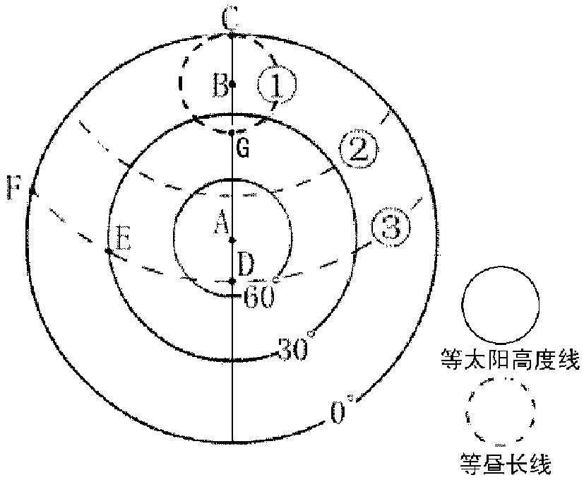
31、左图为“北京时间16点，太阳直射A点时的昼半球图”，A点的纬度是20°N。读图回答下列问题。（14分）
左图
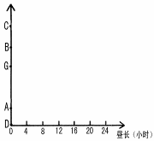
右图

⑴C点位于B点的 方向，其地理坐标是 ，此日昼长是 小时。
⑵等值线①、②、③中，昼长最短的是 。
⑶弧线AE两点之间的实际最短距离大约是 千米。
⑷画图：①左图中画出30°W经线； ②右图中画出DAGBC线该日的昼长变化折线。
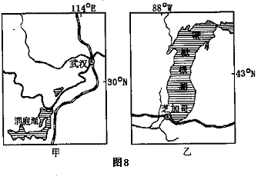
32、读甲、乙两幅区域图，完成下列问题。（25分）

（1）比较甲、乙两图所示区域内的相关内容，完成下列表格。（4分）
比较项目 | 甲 | 乙
自然带类型
主要气象灾害 | 暴雨洪涝、干旱 | 寒潮
主要气象灾害的成因
（2）1949年洞庭湖面积有4350平方千米，由于泥沙淤积和大量围垦，到1997年其面积只有2691平方千米，缩小了近40%。试分析洞庭湖面积不断缩小对周围自然环境产生了哪些不利影响？并写出针对该问题应采取的主要措施？（5分）

（3）比较甲、乙两图所示区域的主要农业地域类型及形成的区位因素？（11分）
甲图：

乙图：

（4）比较武汉、芝加哥两城市兴起和发展的交通区位条件的异同点？（5分）
相同点：
不同点：

33．读下图，分析完成下列各题(18分)
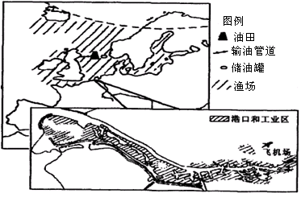

⑴图中油田名称为 油田，其分布区的海底地形属于 。（2分）
⑵海港、图中输油管道和储油罐都属于利用海洋 资源；海洋环境复杂，海港及海底油气开采的工作基地都要抗御多变的 和 。（3分）
⑶分析图中斜线区渔业资源丰富的原因。（3分）

⑷海洋环境问题有两个方面，如渔场过度捕捞、荷兰大面积围海造田都会造成 ；
海洋石油采运、港口工业生产则易产生 。（4分）
⑸简析鹿特丹港发展成为世界性大港的区位优势。（6分）

34、读“德国简图”，读图回答下列问题：(14分)
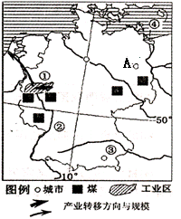

(1) 世界上与③工业区性质相似的著名工业区有：
美国的 、印度的 。和传统工业相比，这类工业通常具有什么特点？

(2)说明④所示海域表层海水盐度特点及其成因？

(3)图中箭头表示 工业的转移方向，试分析导致该产业空间布局转移的主要原因。

35、下面是某校地理兴趣小组做的两个实验，结合所学知识完成下列问题：(10分)
实验（一）：在模拟土坡上，堆放5—10厘米粗细不均的砂土，然后在坡面上方浇注水流。
实验（二）：用玻璃制成箱体，在风的入口处堆放大小不均的砂粒，用电动吹风机向里吹风。
(1)写出实验（一）观察到的现象。（4分）

(2)实验（二）中风力不同所吹扬起的砂粒有何不同?当停止吹风时，沉积物分布有何规律?（4分）

(3)这两个实验证明了自然界的何种现象?（2分）

